- 估价项目名称：
北京市西城区北官房胡同33号7幢1层等[7]套住宅用房房地产抵押价值评估
- 估价委托人：
上海浦东发展银行股份有限公司杭州分行
- 房地产估价机构:
北京康正宏基房地产评估有限公司
- 注册房地产估价师：
郑燚（注册号：1120070131）、赵雯（注册号：1120240051）
- 估价报告出具日期：
2025年4月1日
- 估价报告编号：
康正评字2025-1-0259-F01DYGJ1

致估价委托人函
上海浦东发展银行股份有限公司杭州分行:
承蒙委托，我们对璞序瑰丽（北京）科技有限公司位于北京市西城区北官房胡同33号7幢1层等[7]套住宅用房[《不动产权证书》证号：京（2024）西不动产权第0012244号]，出让国有建设用地使用权面积（以下简称‘土地面积’）为330.74平方米，建筑面积为181.08平方米的房地产抵押价值进行了评估。
估价对象：北京市西城区北官房胡同33号7幢1层等[7]套
估价目的：为不动产权利人在向金融机构办理贷款手续过程中，确定房地产抵押贷款额度提供参考依据而评估房地产抵押价值。
完成估价对象实地查勘之日：2025年3月31日
价值时点：2025年3月31日
估价结果：参与本次估价的房地产估价师郑燚和赵雯与相关估价人员根据估价的目的，遵循估价原则，按照估价的程序，采用比较法和成本法，在认真分析现有资料的基础上，结合抵押贷款的特殊要求，通过仔细测算和认真分析各种影响房地产价格的因素，确定估价对象在价值时点2025年3月31日的房地产抵押价值如下：
假定未设立法定优先受偿权下的价值
总额 |  | 单价
小写金额（单位：万元） | 大写金额（单位：万元） | （单位：元/平方米）
4811 | 肆仟捌佰壹拾壹万元整 | 265698
抵押价值
总额 |  | 单价
小写金额（单位：万元） | 大写金额（单位：万元） | （单位：元/平方米）
4811 | 肆仟捌佰壹拾壹万元整 | 265698
特殊事项说明：
现房屋产权性质 | 房屋用途 | 建成年代 | 容积率 | 土地使用权类型 | 法定最高土地使用年限 | 应补地价
 |  |  |  |  |  | （单位：元）
商品房 | 住宅 | 2025 | 容积率等于1 | 出让 | 70 | 0
商品房 | 住宅 | （详见P4页建成年代有关说明）
权属状况：
不动产权证书证号 | 权利人 | 他项权利 | 使用状况
京（2024）西不动产权第0012244号 | 璞序瑰丽（北京）科技有限公司 | 有 | 房屋大修施工中
京（2024）西不动产权第0012244号 | 璞序瑰丽（北京）科技有限公司 | （详见估价对象他项权利状况） | 房屋大修施工中
估价报告应用有效期：自估价报告出具日起壹年内有效。
顺致
商祺
北京康正宏基房地产评估有限公司
法定代表人（盖章）：
二○二五年四月一日

目录
估价师声明 2
估价的假设和限制条件 3
估价报告 4
一、估价委托人 4
二、房地产估价机构 4
三、估价对象分析 4
四、估价目的 19
五、价值时点 19
六、价值定义 20
七、估价依据 20
八、估价原则 20
九、估价方法 21
十、估价测算过程 22
十一、估价结果 25
十二、注册房地产估价师 26
十三、实地查勘期 26
十四、估价作业期 26
变现能力分析 27
附件 28

估价师声明
我们郑重声明：
- 我们在本估价报告中陈述的事实是真实的和准确的。
- 本估价报告中的分析、意见和结论是我们自己公正的专业分析、意见和结论，但受到本估价报告中已说明的假设和限制条件的限制。
- 我们与本估价报告中的估价对象没有利害关系，也与有关当事人没有个人利害关系或偏见。
- 我们依照中华人民共和国国家标准《房地产估价规范》进行分析，形成意见和结论，撰写本估价报告。
- 估价人员邢轲已对本估价报告中的估价对象进行了实地查勘，估价人员对估价对象的勘查限于估价对象的外观和使用状况，估价人员不承担对估价对象建筑结构质量进行调查的责任，也不承担对其他被遮盖未暴露及难于接触到的部分进行勘查的责任。
- 没有本估价机构以外的其他专业人员对本估价报告提供了重要专业帮助。
- 本报告估价结果仅作为估价委托人在本次估价目的下使用，不得做其他用途。未经本估价机构书面同意，本报告的全部或任何一部分均不得向估价委托人、报告使用者、报告审查部门以外的单位和个人提供，也不得以任何形式公开发表。
- 本评估报告由北京康正宏基房地产评估有限公司负责解释。

估价的假设和限制条件
- 估价对象权属合法、清晰，并能够正常上市交易。
- 在价值时点的房地产市场为公开、平等、自愿的交易市场。
- 任何有关估价对象的运作方式、程序符合国家、地方的有关法律、法规。
- 本次估价结果未考虑国家宏观政策发生重大变化以及遇有自然力和其他不可抗力对估价 结果的影响。区域因素按现有状况和城市发展考虑，未包括未来特殊因素发生时对委估对象使用状况和价值的影响，也不包括未来地块级别、类别变化对估价对象价值的影响。
- 本报告估价对象建筑面积以不动产权利人提供的《不动产权证书》[京（2024）西不动产权第0012244号]上载明的为准。
- 本报告所依据的权属及其它证明材料，由不动产权利人及项目介绍方提供并对其真实性、合法性、有效性负责。如因资料失实或不动产权利人有所隐匿而导致估价结果失真，估价机构不承担相应的责任。估价人员未能对《不动产权证书》进行核对，提请金融机构注意，发放贷款前，抵押物需按照规定进行抵押登记。并确定实际抵押物与本报告估价对象是否一致，如有改变，需进行重新评估。
- 估价对象现房屋产权性质为商品房。
- 本报告是以估价师已知悉的法定优先受偿款为限制条件。若存在其他估价师未知悉的他项权利，则需对估价结果做相应调整。
- 估价对象为住宅用房，得到最有效利用，并产生相应的房地收益，并且在未来得以持续。
- 本报告仅对估价对象房屋做一般性查看，未对其进行结构、装饰及设施等内在质量的测试，不对该房屋是否有内部缺陷作鉴定。本报告以估价对象的建筑质量达到国家或行业规定的标准要求为估价假设前提条件。
- 根据不动产权利人提供的《不动产权证书》[京（2024）西不动产权第0012244号]，估价对象土地使用权期限为2024年5月22日起至2094年5月21日止，截至价值时点，估价对象剩余土地使用期限为69.18年。
- 根据不动产权利人介绍及估价人员现场实地查勘，截至价值时点，估价对象未出租，现状估价对象正在进行房屋大修施工，土建及主体施工已完工，内部装修尚未完工。
- 本估价报告假定估价对象在价值时点的状况与在完成实地查勘之日的状况一致，提请金融机构注意。
- 本报告估价结果是以正常条件下的公开市场价值为基础，并遵循谨慎原则评估出的价值，且为价值时点下估价对象于本估价报告所列设定条件及假设前提下的价值。对于房地产市场的波动及快速变现等特殊交易因素可能导致房地产价格有较大幅度的变化，本估价报告未考虑这种变化对估价对象市场价值产生的影响。
- 估价对象设定抵押权的，本次估价以该抵押权已解押为假设前提，不考虑此项优先受偿款。
- 本报告估价结果仅作为估价委托人在本次估价目的下使用，不得做其他用途。未经本估价机构书面同意，本报告的全部或任何一部分均不得向估价委托人、报告使用者、报告审查部门之外的单位和个人提供，也不得以任何形式公开发表。凡因估价委托人使用估价报告不当而引起的后果，估价机构及估价人员不承担相应的责任。
- 本报告估价结果是反映在本次估价目的下，根据公开市场原则确定的现行市场公开价值及房地产抵押价值，没有考虑将来可能承担的抵押、担保事宜，以及特殊交易可能追加付出的价格对其估价价值的影响。当上述条件发生时，估价结果失效。
- 本估价报告自出具之日起壹年内有效。

估价报告

一、估价委托人
估价委托人名称：上海浦东发展银行股份有限公司杭州分行

二、房地产估价机构
估价机构: 北京康正宏基房地产评估有限公司
地 址: 北京市朝阳区裕民路12号中国国际科技会展中心B座1001室
邮政编码: 100029
法定代表人: 齐宏
房地产评估资质级别: 中国土地估价师协会备案（A级资质）
建设部一级房地产价格评估机构
资质证书号: A201111009
建房估备字[2013第]081号
联 系 人:邢轲 联系电话：86-10-82253558

三、估价对象分析
1、估价对象位置及坐落
证载房屋坐落：北京市西城区北官房胡同33号7幢1层等[7]套
现场勘查房屋坐落：北京市西城区北官房胡同33号7幢1层等[7]套
2、权益状况分析
(1)房产登记状况
不动产权证书证号 | 京（2024）西不动产权第0012244号
权利人 | 璞序瑰丽（北京）科技有限公司
产权性质 | —— | 共有情况 | 单独所有
坐落 | 西城区北官房胡同33号7幢1层等[7]套
楼号或幢号 | 1、2、3、4、5、6、7 | 房号及部位 | ——
房屋总层数 | 1 | 所在层数 | ——
建筑面积(m²) | 181.08  （其中：1幢30.18㎡；2幢7.84㎡；3幢14.24㎡；4幢32.5㎡；5幢15.7㎡；6幢33.9㎡；7幢46.72㎡） | 用途 | 住宅
房屋结构 | 砖木 | 建成年代 | ——
建成年代有关说明 | 截至本次价值时点，估价对象正在进行房屋大修施工，其中土建及主体结构已完工，内部装修尚未完工，根据不动产权利人介绍及估价人员现场调查，估价对象预计于2025年三季度整体完工并交付使用。
特殊情况说明 | ——
（2）土地登记状况
土地使用权证号 | —— |  | 土地使用权人 | 璞序瑰丽（北京）科技有限公司
土地使用权性质 | 出让 | 土地面积(m²) | 330.74
用途 | 城镇住宅用地 | 年期 | 2024-05-22起  2094-05-21止
其它 | ——
（3）他项权利状况
抵押人 | ——
抵押权人 | ——
权利价值（元） | ——
抵押设定日期 | ——
有关说明 | 根据《不动产登记信息查询结果告知单》，估价对象尚在抵押过程中。
（4）法定优先受偿权利状况
根据《不动产登记信息查询结果告知单》，估价对象未设定抵押权。
（5）对价格的影响分析
根据《不动产登记信息查询结果告知单》，估价对象尚在抵押过程中。根据《中华人民共和国民法典》第四百一十四条规定“同一财产向两个以上债权人抵押的，拍卖、变卖抵押财产所得的价款依照下列规定清偿：（一）抵押权已经登记的，按照登记的时间先后确定清偿顺序；（二）抵押权已经登记的先于未登记的受偿；（三）抵押权未登记的，按照债权比例清偿。其他可以登记的担保物权，清偿顺序参照适用前款规定。”在上述抵押权不解除的情况下，本次可抵押担保的金额为房地产评估总值扣除前次已抵押担保金额后的剩余金额。特提请金融机构，为确保贷款安全，在前笔抵押登记解除后发放贷款，本次评估是以在价值时点未设定他项权利为假设前提条件，可供抵押的评估总值中未扣除前次已抵押担保金额。
3、实物状况分析
（1）建筑物状况
①公共部分：
结构形式 | 砖木 | 所处物业建筑类型 |  | 平房
外立面装饰 | 清水墙、涂料
供暖 | —— |  | 安全及消防监控 | ——
其他 | ——
②户内部分：
所在楼层 | 1 | 使用状况 | 房屋大修施工中
现状用途 | 居住 | 景观 | 无特殊景观
户型 | 原：北房4间、南房3间；东入户；  改造后：北房3间、南房2间；东、南入户；院落中间为水系（景观鱼池），西侧为庭院花园。 | 层高 | 约3-3.5米
临街状况 | 南临北官房胡同
有无夹层 | 无 | 有无地下室 | 无
朝向 | 南、北 | 采光、通风情况 | 较好
维护保养及成新状况 | 估价对象正在进行房屋大修施工，其中土建及主体结构已完工，内部装修尚未完工，根据不动产权利人介绍及估价人员现场调查，估价对象预计于2025年三季度整体完工并交付使用。
房间内部装修情况的描述 | 估价对象房屋内部现状无装修：  水泥地面；  涂料、清水墙墙面；  木质天棚。
有关说明 | 估价人员现场勘查的房屋与房屋所有权证所登载的为同一套房屋。
③其它：无
（2）项目状况
物业名称 | 北官房胡同
居住小区楼宇构成 | 平房 | 容积率 | 容积率小于1
交通组织方式 | 人车共存 | 景观及绿化 | 较好
小区封闭性 | 开放式居住区 | 车位状况 | 地上可停车（胡同内）
物业公司有无 | 街道居委会管理 | 物业费标准 | 无
其他 | ——
4、区位状况分析
居住社区成熟度 | 周边多为平房住宅建筑，入住情况良好
交通便捷度 | 二环内；临支路—北官房胡同；有5、135、60、82路公交线路；距地铁8号线什刹海站直线距离约500米；胡同内停车便捷度较差。
道路状况 | 支路——北官房胡同
自然人文环境质量 | 好
基础设施配套情况 | 七通
公建配套情况 | 购物中心：地安门商场  超市：便民超市  银行：中国工商银行（鼓楼支行）  邮局：什刹海邮政所  医疗：积水潭医院  教育：北京柳荫街小学分校、北京第十三中学
未来发展潜力 | 西城区，隶属于北京市，位于北京中心城区西部。东与东城区相连；北与海淀区、朝阳区毗邻；西与海淀区、丰台区接壤；南与丰台区相连。区境东西宽7.1千米，南北长11.2千米，总面积50.70平方千米。西城区辖区面积50.7平方公里，下辖15个街道、263个社区。西城区的突出特点是首都功能核心区，是政治中心、文化中心的核心承载区，历史文化名城保护的重点地区，体现国家形象和国际交往的重要窗口地区。西城区是党中央、全国人大、国务院、全国政协等党和国家首脑机关的办公所在地，是国家最高层次对外交往活动的主要发生地，是首都“四个服务”体现最直接、最集中的地区。2023年末，全区常住人口109.9万人，比上年下降0.1%；其中，常住外来人口21.8万人，比上年减少0.2万人。出生人数5546人，出生率为5.04‰；死亡人数10531人，死亡率为9.57‰。常住人口密度为每平方公里2.17万人。全区户籍人口152.1万人，比上年增长0.1%；户籍人口户数为49.4万户，比上年下降0.4%。户籍出生人口8907人，死亡人口23166人，自然增长率为-9.4‰；户籍人口迁入41822人，迁出26375人，机械增长率为10.2‰。2024年1-9月，西城区经济运行平稳。全区实现地区生产总值4504.4亿元，同比增长5.3%；累计完成现价工业总产值404.3亿元，同比增长1.5%；实现社会消费品零售总额793.7亿元，同比增长5.0%；固定资产投资（不含农户）同比增长2.6%；实现一般公共预算收入342.9亿元，同比下降3.5%；完成一般公共预算支出331.3亿元，同比增长0.5%。《首都功能核心区控制性详细规划（街区层面）（2018年—2035年）》中提出，首都功能核心区将充分体现城市战略定位，全力做好“四个服务”，维护安全稳定，保障中央党政军领导机关高效开展工作。保护古都风貌，传承历史文脉。有序疏解非首都功能，加强精细化管理，创建国际一流的和谐宜居之都的首善之区。  估价对象位于西城区北官房胡同33号，北官房胡同位于后海南侧，属什刹海历史文化保护区，胡同宽度约3米，长度东段95m、中段42m、西段97m。目前周边同类平房多为当地居民居住使用，综合考虑其位置及现状条件之后，在假设未来市场无特殊变动的情况下，估价对象未来具有一定的变现能力。
5、北京市住宅用房房地产市场状况
5.1.宏观环境
北京市位于北纬39度56分，东经116度20分，地处华北大平原的北部，北京市土地面积16410.54平方公里。北京地势西北高耸，东南低缓。西部、北部和东北部是连绵不断的群山，东南是一片缓缓向渤海倾斜的平原。北京市东部与天津市毗邻，其余均与河北省交界。北京市目前为16区格局，即东城、西城、海淀、朝阳、丰台、顺义、昌平、通州、门头沟、石景山、房山、大兴、怀柔、平谷、密云、延庆。
截至2023年年末，北京市常住人口为2185.8万人，从年龄构成看，0-14岁常住人口262.5万人，占全市常住人口的比重为12.0%；15-59岁常住人口1428.5万人，占65.4%；60岁及以上常住人口494.8万人，占22.6%。
2019-2023年常住人口增量及增长速度
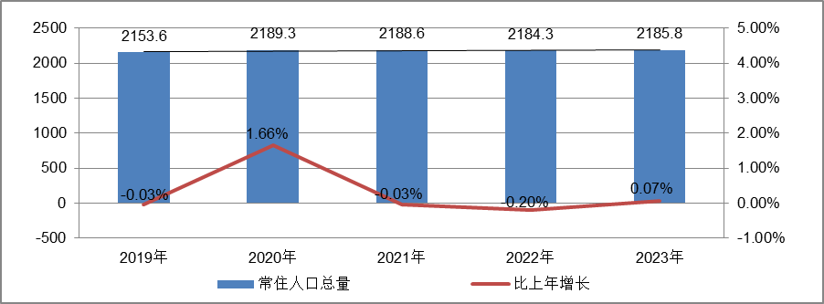
根据北京市统计局地区生产总值统一核算结果，2024年，北京市实现地区生产总值49843.1亿元，按不变价格计算，比上年增长5.2%。分产业看，第一产业实现增加值116.4亿元，增长1.5%；第二产业实现增加值7226.8亿元，增长5.7%；第三产业实现增加值42499.9亿元，增长5.1%。
2024年，北京市固定资产投资（不含农户）比上年增长5.1%。其中，在“两重”“两新”政策支持带动下，设备购置投资增长32.1%，占固定资产投资比重为20.6%，同比提高4.2个百分点，基础设施投资增长17.7%，房地产开发投资下降10.6%。分产业看，第一产业投资增长4.9%；第二产业投资增长22.8%，其中制造业投资增长33.8%；第三产业投资增长2.9%，其中，租赁和商务服务业，水利、环境和公共设施管理业，科学研究和技术服务业，信息传输、软件和信息技术服务业投资分别增长78.4%、73.9%、33.9%和30.4%。高技术产业投资保持活跃，高技术制造业、高技术服务业投资分别增长50.8%和30.0%。
2024年末，北京市房屋施工面积11309.5万平方米，比上年末下降9.8%，其中，住宅施工面积5663.6万平方米，下降9.5%。全年商品房销售面积1118.7万平方米，下降1.2%，其中，住宅销售面积785.7万平方米，下降4.0%。
总的来看，2024年北京市经济在多重考验下运行平稳、稳中有进，特别是9月下旬以来，一揽子增量政策落地实施，市场预期有所改善，内生动力逐步增强，经济向上向好的积极因素不断累积。面对外部压力加大、内部困难增多的复杂严峻形势，北京市沉着应对多重挑战，一系列存量政策和增量政策协同发力，生产需求持续恢复，就业物价保持稳定，居民收入稳步增加，高质量发展扎实推进，经济回升向好态势继续巩固。
5.2.土地市场
（1）土地供求情况
2024年全年北京商品住宅用地共推出44宗，累计供应规划建面492万㎡，同比下降20.8%。2024年全年，北京累计成交41宗商品住宅用地，成交规划建面470万㎡，同比下降19.2%。整体来看，2024年北京商品住宅用地市场量少质优，不乏永丰南、功德寺、酒仙桥、万泉寺、东城金鱼池等热点地块。
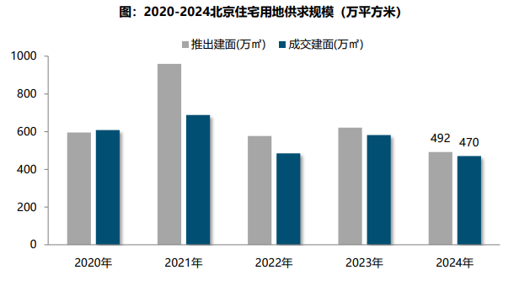
（2）土地成交情况
2024年，北京市商品住宅用地中心城区累计成交219万平，占比达到47%，较上年上升11个百分点；其中朝阳、海淀、丰台为主要成交区域，成交规模均超55万平，占比分别为17%、13%和12%。近郊仍是商品住宅用地供求的主要区域，累计成交235万平，但占比下降至50%，其中大兴、昌平为主要供地区域，成交规模均超60万平，成交占比分别为17%、13%。远郊供应力度进一步减弱，累计成交17万平，占比仅为4%，其中怀柔为主要成交区域，成交规模为15万平。
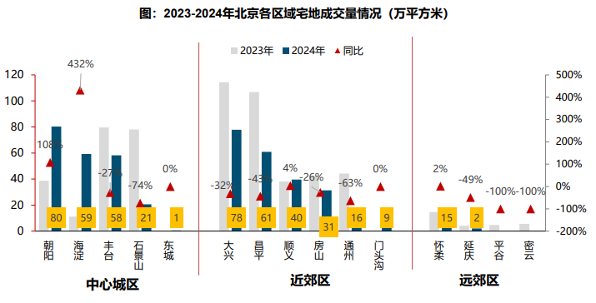
从不同区域来看，中心城区成交规模同比增长，其中海淀同比增长超4倍，朝阳同比增长超1倍；丰台和石景山成交规模下降，东城区成交1宗商品住宅用地；近郊区同比下降32%，其中顺义同比增长，大兴、昌平和通州同比下降，其中通州降幅超六成；远郊区同比下降41%，怀柔和延庆各成交1 宗宅地。
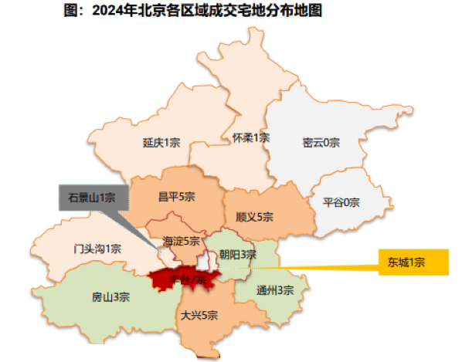
（3）土地成交价格
2024年，受中心城区成交规模占比的提升，北京商品住宅用地整体成交楼面均价为33041元/平，同比增长10.5%。溢价率方面，2024年北京商品住宅用地成交溢价率为3.08%，同比明显回落。整体来看，北京商品住宅用地市场越发冷静，足够优质的地块才能吸引房企争抢，地块参拍房企、摇号地块、外来竞拍房企等明显减少。同时，北京商品住宅用地市场延续分化态势，成交的41宗地块中，15宗地块溢价成交，其中触达地价上限地块9宗，其余26宗地块均底价成交。
图：2022年Q3至今北京市区涉宅用地楼面价和溢价率季度走势
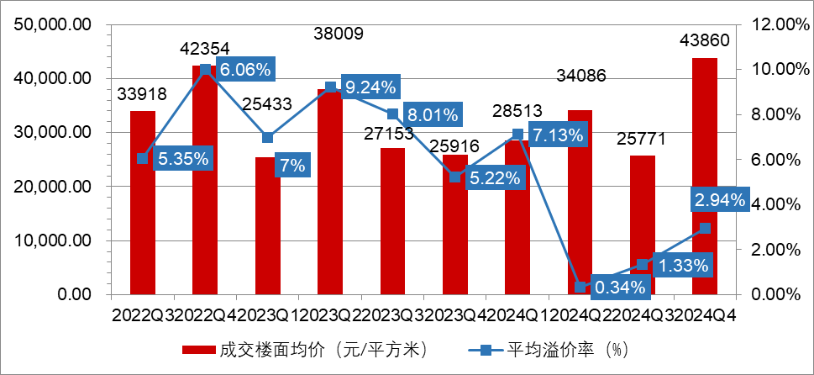
5.3.商品房住宅市场
（1）商品住宅供给状况
经历2018-2021年供应放量后，北京商品住宅供应规模自2022年以来持续下降。2024年新房市场持续调整，叠加近两年宅地成交减少，北京商品住宅（不含保障房）供应规模继续下滑，累计供应380万平，同比减少30%，处于近年来相对低位。
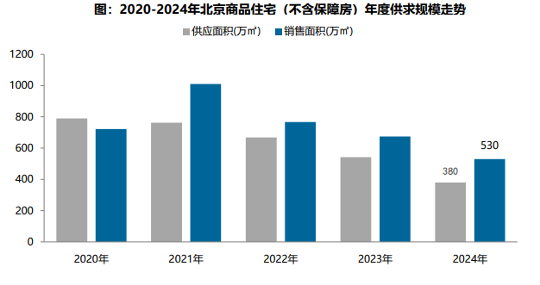
2019年以来，北京商品住宅库存规模持续在1000 万平以上。2024年新房供应大幅回落，销供比1.4，带动库存规模进一步下滑。截止2024年12月底，北京商品住宅（不含保障房）库存规模约为940万平，同比下降12%。从短期库存去化来看，2024年商品住宅去化持续低位运行，导致去化周期整体上行，2024年10月出清周期升至24.5个月。四季度以来，利好政策带动市场信心有所回升，去化速度加快，叠加供应持续处于低位，带动出清周期明显下降至21.3个月。但去化时间依然超出正常水平，整体去化风险较为突出。
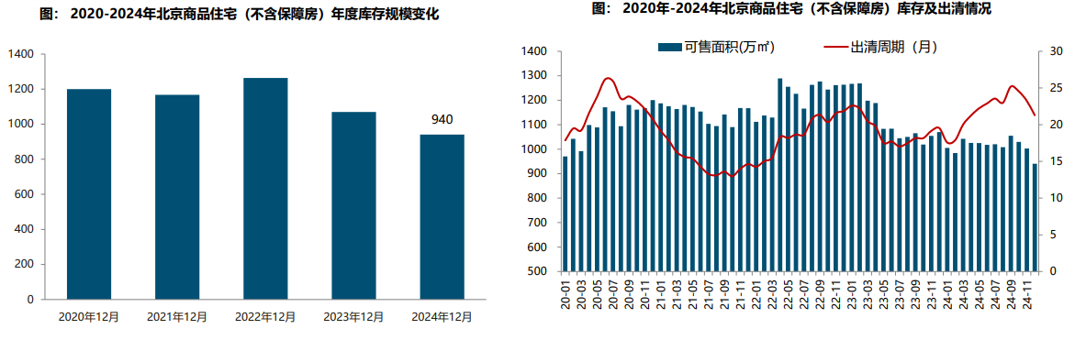
（2）商品住宅成交情况
1）成交量
新房市场持续调整，叠加供应下滑，2024年北京商品住宅（不含保障房）累计成交530万平，同比下降21%。整体来看，2024年上半年，通州放开双限、取消离婚限购、430五环外增加1套购房资格、526降首付降利率等利好政策先后出台，刺激需求入市，从政策实际效果来看，政策短期对市场有明显的带动作用，但是政策时效有限，市场整体持续承压。926中央政治局会议提出“止跌回稳”，多部委集中出台政策组合拳，北京930限购优化政策，带动市场信心有所恢复。四季度以来，北京商品住宅成交呈现持续性回升、回暖的趋势，全年成交规模呈前低后高走势。
2）成交价格
A.成交价格
2024年，北京新房市场以价换量特征明显，同时中心城区成交规模占比下降5.8个百分点，北京商品住宅（不含保障房）成交均价为55566元/平，同比下降 5% 。
根据统计局数据，2024年，北京新建住宅价格保持下跌态势。从年内来看，一季度北京新建住宅价格指数小幅下跌，但二季度以来，市场信心不足，新房价格指数环比跌幅显著，5月份新房价格指数环比下跌1.1%，为近几年月度环比最大跌幅。四季度，新房市场稳步回温，新房价格指数环比跌幅明显收窄。
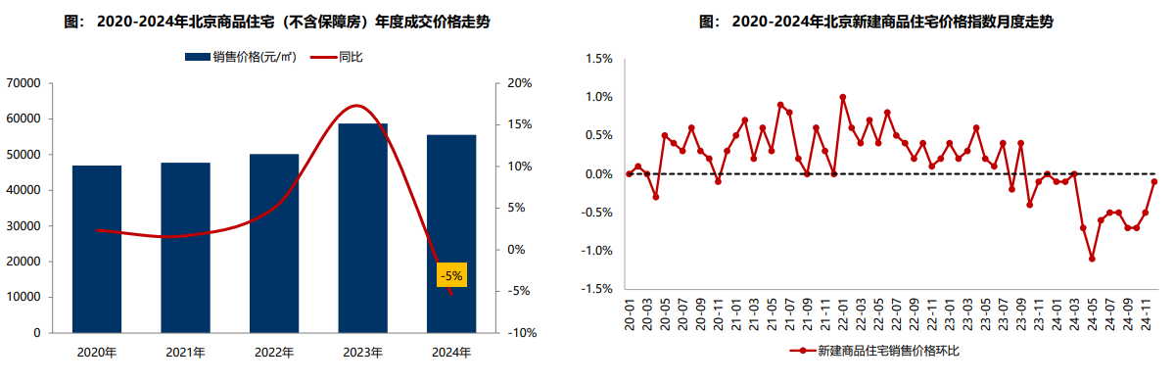
B. 成交结构
2024年，北京商品住宅（不含保障房）中高面积成交套数占比升至68.0%，同比上升5.2个百分点；中低面积段产品成交占比下滑5.9个百分点。细分来看，90-120平面积段产品成为北京商品住宅成交主力，成交套数占比升至34.4%，较去年上升1.1个百分点；120-160平面积段产品成交套数占比升至26.2%，较去年提升2.3个百分点；而60-80及80-90平面积段产品占比合计下滑5.2个百分点。
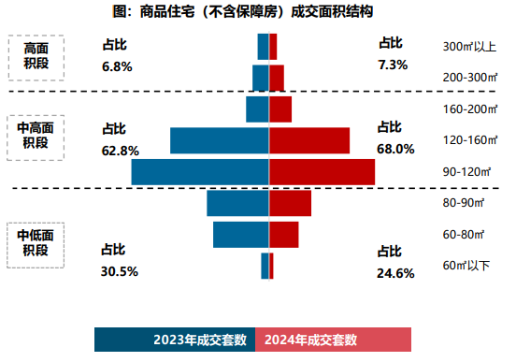
中高价位段产品为市场成交主力，占比48.1%，同比微降0.9个百分点；中低价位段产品占比回升至40.7%，其中，近郊区商品住宅成交规模占比提升，带动300-500万元总价段产品占比提升3.0个百分点。
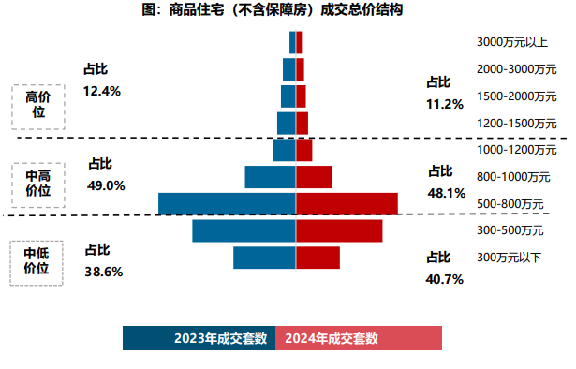
3）区域成交
从区域成交规模来看，近郊六区依然为北京商品住宅成交主力区域。2024年近郊六区新房成交328万平，占比为61.8%；其中，大兴成交规模98万平，居北京各区首位，顺义、昌平成交规模均超50万平；中心城区商品住宅成交175万平，占比达33.0%，朝阳、丰台成交规模均超50万平。
从区域成交变化来看，中心城区成交规模同比下降31%，整体成交占比较上年减少5.8个百分点，各区域均同比下降，其中东西城、海淀、丰台成交规模同比降幅均超三成。近郊区成交规模同比下降10%，降幅最小，大兴区同比增长34%，房山区保持平稳，其他区域同比下降。远郊四区整体成交规模不足30万平，同比下降24%，怀柔 延庆、密云同比降幅超两成。
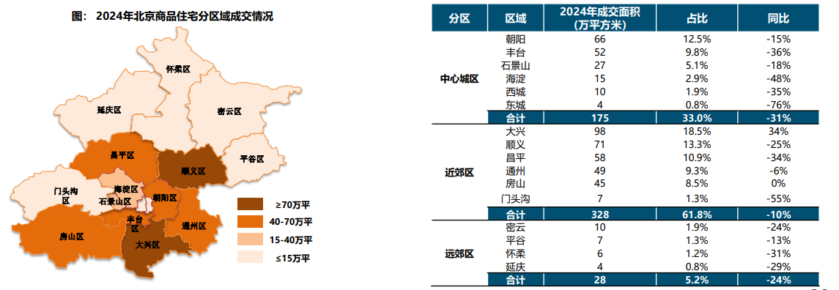
从成交价格来看，2024年北京中心城区商品住宅（不含保障房）成交均价为83270元/平方米，同比下降1%。其中西城和东城成交均价领衔，均逾11万元/平方米，远郊区整体成交均价最低，成交均价为27746元/平，密云、平谷、延庆成交均价较低，成交均价2.4-2.8万元/平方米。
从价格变化来看，2024年，中心城区、近郊区商品住宅成交均价同比均下降，远郊区小幅上涨。具体来看，海淀、西城、朝阳、石景山、顺义、延庆、平谷成交均价同比上涨，其他区域同比下降，其中，在香山樾、印香山等项目带动下，海淀区成交均价结构性增长17%。
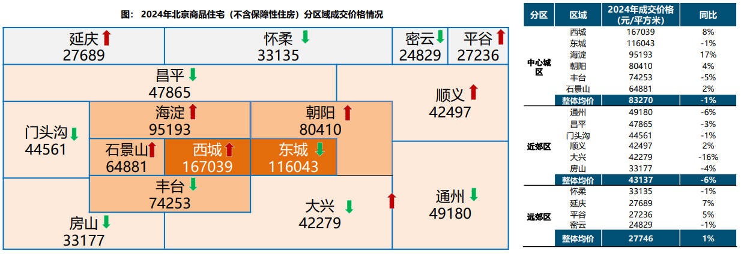
（3）存量房住宅市场
1）市场运行状况
2024年，以价换量叠加政策效应，北京存量房市场活跃度较高，全年存量商品住宅累计网签175677套，同比增长13%，为近三年新高。年内来看，存量房受政策效应明显。430、626政策带动存量房市场明显升温。但进入三季度政策效应逐渐消退，存量房成交量逐步走低。930新政后，北京存量房市场明显升温，连续3个月高位运行。12月，在契税政策的影响下，成交量继续冲高，单月存量商品住宅网签21556套，环比增长14.9%，同比增长66.3%，创近21个月的新高。
价格方面，2024年北京存量住宅均价总体呈下行趋势，前三季度以价换量特征明显，存量住宅价格指数多处于下跌通道。四季度受政策利好带动，市场信心大幅提升，价格指数止跌回稳。
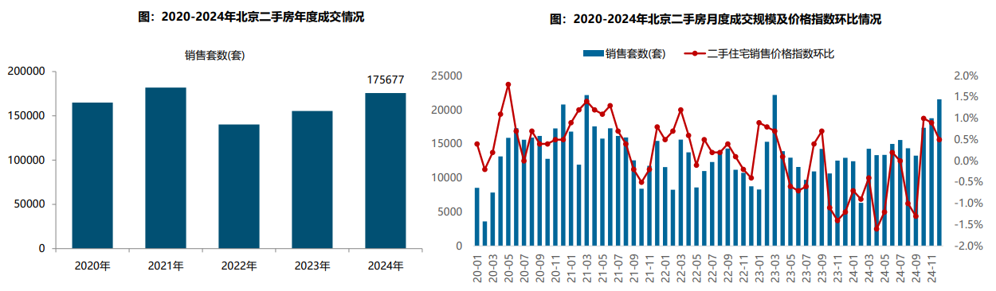
2）各区县统计
分区域来看，西城区和东城区成交价格均超10万元/平，海淀区成交均价超9.3万元/平。由于区域人口、产业、交通、配套等方面优势明显，朝阳、海淀、丰台、 昌平、大兴、通州二手房市场比较活跃，成交面积均超过100万平方米，其中朝阳区成交量达380平方米，居各区第一位。
同比来看，2024年，中心城区、近郊区、远郊区二手房成交规模均同比增长。具体区域来看，大兴区成交规模同比下降，其他区域均同比增长。
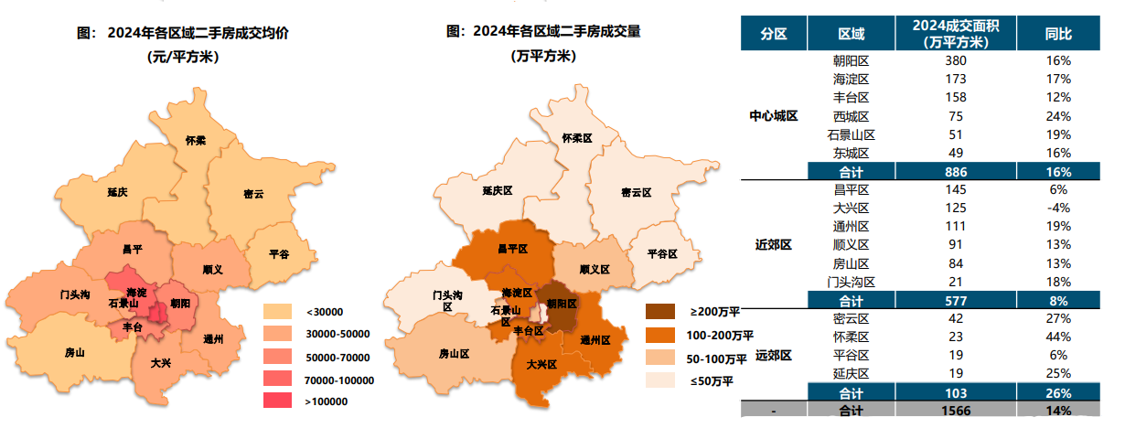
整体来看，与新房相比，2024年北京存量房市场活跃，全年成交套数超17万套，同比增长13%。新房+存量房成交总套数超21万套，为近三年新高。可以看到，北京整体商品住宅市场需求强劲，韧性较大。新房、存量房成交结构来看，2022年存量房与新房成交套数比值为2.0，2023年该比值升至2.7；2024年新房市场低温运行，而存量房市场相对火热，存量房与新房成交套数比值为4.0，存量房市场活跃度显著高于新房市场。
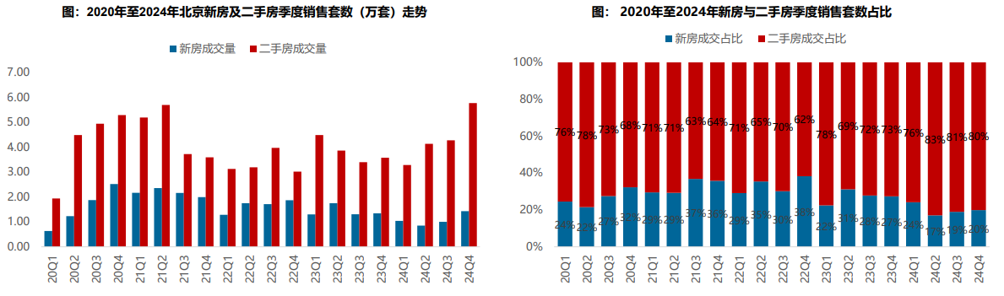
5.4.产业政策
全国：
2024年3月5日全国两会召开。关于房地产的定调，政府工作报告延续了去年底中央经济工作会议基调，聚焦在标本兼治化解房地产风险，积极向发展新模式转型过渡。政府工作报告关于房地产的提法主要集中在“更好统筹发展和安全，有效防范化解重点领域风险”部分，具体表述为“标本兼治化解房地产、地方债务、中小金融机构等风险，维护经济金融大局稳定”。
2024年4月30日中共中央政治局召开会议。会议分析研究当前经济形势和经济工作。在房地产方面，会议强调，要持续防范化解重点领域风险。继续坚持因城施策，压实地方政府、房地产企业、金融机构各方责任，切实做好保交房工作，保障购房人合法权益。要结合房地产市场供求关系的新变化、人民群众对优质住房的新期待，统筹研究消化存量房产和优化增量住房的政策措施，抓紧构建房地产发展新模式，促进房地产高质量发展。要深入实施地方政府债务风险化解方案，确保债务高风险省份和市县既真正压降债务、又能稳定发展。要持续推动中小金融机构改革化险，多措并举促进资本市场健康发展。
2024年6月20日，住房城乡建设部召开视频会议，部署收购已建成存量商品房用作保障性住房的工作。会议要求县级以上城市根据本地房地产市场情况，综合考虑保障性住房需求和商品房库存，按照“政府主导、市场化运作”的原则，自主决策、自愿参与。会议强调，要坚持以需定购，准确摸清需求，合理确定可用作保障性住房的商品房房源。同时，要规范实施，防范风险，确保收购的房源户型、价格、位置合适。此外，要充分利用金融支持政策，确保资金平衡和项目可持续。
2024年7月，中国共产党第二十届三中全会审议通过《中共中央关于进一步全面深化改革、推进中国式现代化的决定》，其中部署了房地产发展改革路径。《决定》提出“要统筹好发展和安全，落实好防范化解房地产、地方政府债务、中小金融机构等重点领域风险的各项目举措。加快建立租购并举的住房制度，加快构建房地产发展新模式。加大保障性住房建设和供给，满足工薪群体刚性住房需求。支持城乡居民多样化改善性住房需求。充分赋予各城市政府房地产市场调控自主权，因城施策，允许有关城市取消或调减住房限购政策、取消普通住宅和非普通住宅标准。盘活存量土地和低效用地。改革房地产开发融资方式和商品房预售制度。完善房地产税收制度。”
2024年7月30日，中共中央政治局召开会议，分析研究当前经济形势，部署下半年经济工作。会议为房地产市场的未来走向奠定重要基调。会议强调，要持续防范化解重点领域风险。要落实好促进房地产市场平稳健康发展的新政策，坚持消化存量和优化增量相结合，积极支持收购存量商品房用作保障性住房，进一步做好保交房工作，加快构建房地产发展新模式。要完善和落实地方一揽子化债方案，创造条件加快化解地方融资平台债务风险。要统筹防风险、强监管、促发展，提振投资者信心，提升资本市场内在稳定性。
2024年9月26日，中共中央政治局召开会议，分析研究当前经济形势，部署下一步经济工作。会议对房地产政策进行了重点部署，首次提出要“促进房地产市场止跌回稳”，强调稳定房地产市场对宏观经济的重要性。具体措施包括：一、商品房建设：严控增量、优化存量、提高质量，意味着未来土地和住房供应将结合城市实际需求，不能盲目扩大。二、住房限购政策：调整住房限购政策，降低存量房贷利率，以提振市场信心。三、项目贷款：加大“白名单”项目贷款投放力度，支持盘活存量闲置土地。四、政策完善：抓紧完善土地、财税、金融等政策，推动构建房地产发展新模式。会议的积极信号表明，财政和货币政策将加力稳经济，有助于稳定居民收入预期，对房地产市场产生积极影响。
2024年12月11日至12日，2024年中央经济工作会议举行。会议总结2024年经济工作，分析当前经济形势，部署2025年经济工作。会议提出“持续用力推动房地产市场止跌回稳，加力实施城中村和危旧房改造，充分释放刚性和改善性住房需求潜力。合理控制新增房地产用地供应，盘活存量用地和商办用房，推进处置存量商品房工作。推动构建房地产发展新模式，有序搭建相关基础性制度。”“统筹推进新型城镇化和乡村全面振兴，促进城乡融合发展。” 可以预见，未来我国房地产市场在稳的基础上，将朝着止跌回稳、控制供应、盘活存量、构建发展新模式的路径更为明确和坚定。在统筹好总供给和总需求关系的同时，以更好更优的“组合拳”政策全面提高房地产市场资源配置效率。
2024年12月24日至25日，全国住房城乡建设工作会议在北京召开。会议系统总结2024年工作，部署进一步全面深化住房城乡建设领域改革，明确2025年重点任务，奋力推进住房城乡建设事业高质量发展。会议强调，2025年的工作要重点抓好5大板块22个方面工作。一、从着力释放需求和着力改善供给两方面，持续用力推动房地产市场止跌回稳。二、从着力优化和完善住房供应体系、推动建立要素联动新机制、大力推进商品住房销售制度改革、加快建立房屋全生命周期安全管理制度和完善房地产全过程监管五个方面，推动构建房地产发展新模式。三、从建立城市体检和城市更新一体化推进机制、建立可持续的城市更新模式和政策法规、谋划实施一批城市更新改造项目、构建城市管理新模式和以“新城建”为引擎打造高水平“数字住建”五个方面，大力实施城市更新。四、从全面深化建筑业改革、以更高质量的制度供给激发活力、整体提升工程建设标准、支持打造形成现代化建筑产业链和把绿色建筑培育发展成新的经济增长点五个方面，打造“中国建造”升级版。五、从提高住宅建设标准、构建支持住房品质提升的制度体系、支持房企打造好房子样板、推进老旧住宅更新改造和大力实施物业服务质量提升行动五个方面，建设安全、舒适、绿色、智慧的好房子。
北京：
2024年2月6日，北京市住房和城乡建设委员会、北京市通州区人民政府联合发布《关于调整通州区商品住房销售政策的通知》。本次调整后，在通州区落户或就业的家庭，如需购买通州区商品住房，符合本市限购条件即可，取消了在通州落户或纳税、社保满三年的限制，更有利于促进疏解单位、企业从业人员在城市副中心安居置业，实现职住平衡。
2024年3月27日，北京市住房和城乡建设委员会废止了《北京市住房和城乡建设委员会关于进一步完善商品住房限购政策的公告》文件。该文件内容主要包括，夫妻离异的，原家庭在离异前拥有住房套数不符合本市商品住房限购政策规定的，自离异之日起3年内，任何一方均不得在本市购买商品住房。离婚限购政策的取消，具有积极的导向，也充分说明当前房地产市场的政策面进一步宽松，本质上也是为合理住房消费需求提供更为宽松的购房政策，具有非常重要的意义。
2024年6月26日，北京市住房和城乡建设委员会、中国人民银行北京市分行、国家金融监督管理总局北京监管局、北京住房公积金管理中心联合发布《关于优化本市房地产市场平稳健康发展政策措施的通知》。《通知》明确实施调整商业性个人住房贷款最低首付款比例和利率下限，调整住房公积金个人住房贷款最低首付款比例，支持多子女家庭改善性住房需求，提高购买绿色建筑、装配式建筑或者超低能耗建筑的住房公积金贷款额度，组织开展住房“以旧换新”活动等政策措施。
2024年7月31日，北京市住房和城乡建设委员会、中国人民银行北京市分行、国家金融监督管理总局北京监管局、北京住房公积金管理中心联合发布《关于印发北京市住房租赁押金托管和租金监管暂行办法的通知》。《通知》明确将承租他人住房从事转租的住房租赁企业收取的租金纳入监管，押金应当按照住房租赁合同约定的押金支付时间、金额存入用于押金托管的账户。住房租赁合同约定预收租金数额超过3个月租金的，全部租金应当按合同约定的租金支付时间、金额存入用于租金监管的账户。承租人可通过住房租赁合同备案编号等信息查询账户余额。该办法将于2024年10月1日起施行。
2024年9月30日，北京市多部门联合发布《关于进一步优化调整本市房地产相关政策的通知》，自10月1日起实施一系列措施，包括降低存量房贷利率、下调个人住房贷款最低首付款比例、加大住房公积金贷款支持力度、调减非京籍家庭购房社保或个税缴纳年限、调整通州区住房限购政策与全市统一、取消普通住房和非普通住房标准、加快构建房地产发展新模式等。此次政策调整充分发挥了地方政府调控自主权，落实了党中央“止跌回稳”的工作导向，将对四季度楼市政策的消化和市场提振产生积极影响，并预示着更多鼓励性政策的出台。
2024年11月18日，北京市住房和城乡建设委员会、北京市财政局、国家税务总局北京市税务局联合发布《关于取消普通住房标准有关事项的通知》，取消了普通住房和非普通住房的划分标准。根据新政策，个人出售持有2年及以上的住房将免征增值税，而持有不足2年的住房则需按5%的税率缴纳增值税。在契税方面，北京市与全国统一，对个人购买家庭唯一住房，面积140平方米及以下的按1%税率征收契税，超过140平方米的按1.5%征收；对于家庭第二套住房，面积140平方米及以下的按1%征收，超过140平方米的按2%征收。
2024年11月29日，北京市规划和自然资源委员会发布《关于城市更新项目土地价款核定缴纳的若干措施》，从土地价格的角度鼓励和规范市场主体在符合规划和本市产业政策的前提下，对存量土地资源更新利用，提高土地要素配置的精准性和利用效率，推动城市更新项目落地实施。文件综合考虑城市更新项目的土地取得成本、公共要素贡献等因素，从保障性租赁住房建设、危旧楼房改建、公共设施建设、产业类城市更新、地下空间开发利用、用地功能混合使用、出让土地使用权延期等七大方面提出了土地价款核定缴纳的措施,充分激发多元主体的更新意愿，推动城市更新项目落地实施。
5.5.未来市场预期
预计2025年房地产政策存在进一步优化空间，如继续放松限购条件、降房贷利率、加快城市更新进程、调整房屋设计规范进而优化计容面积、盘活存量闲置土地进而缓解开发企业紧张的现金流等。在政策带动等因素影响下，北京市场需求韧性强劲，当前市场信心有所回升，未来在政策优化预期及优质改善项目供应增加等因素影响下 ，新房市场有望逐渐企稳恢复，同时改善需求占比进一步提升。
6、最高最佳使用分析
由于房地产具有用途的多样性，不同的利用方式能为权利人带来不同的收益，且房地产权利人都期望从其占有的房地产上获得更多的收益，并以能满足这一目的为确定房地产利用方式的依据。所以，房地产价格是在法律上许可、技术上可能、经济上可行，经过充分合理的论证，能使估价对象价值达到最大、最可能的使用。估价对象的用途为住宅，符合最高最佳使用原则。

四、估价目的
本次估价的目的是为不动产权利人在向金融机构办理贷款手续过程中，确定房地产抵押贷款额度提供参考依据而评估房地产抵押价值。

五、价值时点
2025年3月31日

六、价值定义
抵押价值，估价对象假定未设立法定优先受偿权下的价值减去注册房地产估价师知悉的法定优先受偿款后的价值。
法定优先受偿款，假定在价值时点实现抵押权时，已存在的依法优先于本次抵押贷款受偿的款额，包括已抵押担保的债权数额、发包人拖欠承包人的建筑工程价款、其他法定优先受偿款。

七、估价依据
  - 《中华人民共和国土地管理法》
  - 《中华人民共和国城市房地产管理法》
  - 《中华人民共和国城乡规划法》
  - 《中华人民共和国民法典》
  - 《中华人民共和国资产评估法》
  - 《中华人民共和国城镇国有土地使用权出让和转让暂行条例》
  - 《中华人民共和国土地管理法实施条例》
  - 《不动产登记暂行条例》
  - 《不动产登记暂行条例实施细则》
  - 《城市房地产抵押管理办法》
  - 《城镇土地估价规程》（GB/T518508-2014）
  - 《房地产估价规范》（GB/T50291-2015）
  - 《房地产抵押估价指导意见》
  - 《房地产估价基本术语标准》（GB/T50899-2013）
  - 《土地利用现状分类》[GB/T 21010—2017]
  - 《北京市国土空间调查、规划、用途管制用地分类指南（试行）》
  - 《北京市人民政府关于更新出让国有建设用地使用权基准地价的通知》[京政发[2022]12号]
  - 《北京市房屋重置成新价评估技术标准》
  - 估价委托人及不动产权利人提供的资料
  - 估价人员掌握的有关资料以及实地勘查所获取的资料

八、估价原则
我们在本次估价时遵循了以下原则：
1、独立、客观、公正原则
独立、客观、公正原则要求房地产估价师站在中立的立场上，评估出对各方当事人来说均是公平合理的价格。独立、客观、公正原则是房地产估价的基本原则，也是房地产市场价值估价中的最高行为准则。
2、合法原则
房地产估价的合法原则是通过合法产权、合法使用、合法处分以及其他方面的合法性体现的。其具体体现形式为：合法产权主要表现在以房地产权属证书和有关证件作为估价对象具有合法产权依据；合法使用主要表现在估价对象的使用状况应以符合城市规划及土地用途为准绳；合法处分主要表现在估价对象的处分要以法律、行政法规或合同等允许的处分方式为依据进行处分。
3、最高最佳利用原则
由于房地产具有用途的多样性，不同的利用方式能为权利人带来不同的收益，且房地产权利人都期望从其占有的房地产上获得更多的收益，并以能满足这一目的为确定房地产利用方式的依据。所以，房地产价格是在法律上允许、技术上可能、财务上可行并使价值最大的合理、可能的利用。估价对象的用途为住宅，符合最高最佳使用原则。
4、价值时点原则
遵循价值时点原则，要求估价结果应是估价对象在价值时点的客观合理价格或价值。估价结论首先具有很强的时间相关性，这主要是考虑到资金的时间价值，在不同的时间点上发生的现金流量对其价值影响是不同的。
5、替代原则
替代原则的理论依据是同一市场上相同物品具有相同市场价值的经济学原理。替代原则是保证房地产估价能够通过运用市场资料进行和完成的重要理论前提：只有承认同一市场上相同物品具有相同的市场价值，才有可能依据市场资料对估价对象进行估价。在相临地区或类似区域具有相同或相似使用价值即存在替代可能的物业之间会相互影响和竞争，使其价格相互牵制而趋于一致。
6、谨慎原则
房地产抵押估价应遵守谨慎原则。谨慎原则是指在存在不确定因素的情况下作出估价相关判断时，应当保持必要的谨慎，充分估计抵押房地产在处置时可能受到的限制、未来可能发生的风险和损失，不高估市场价值，不低估知悉的法定优先受偿款。

九、估价方法
由于本次评估是为确定房地产抵押贷款额度提供参考依据而评估估价对象房地产抵押价值，估价人员根据估价对象自身特点，在遵守法律、法规及估价规范的基础上，结合估价人员对估价对象及周边同类物业的调查情况，确定采用比较法、成本法求取估价对象价值，主要基于以下考虑:①由于估价对象为已建成的住宅类物业，在估价对象所在区域、价值时点的近期内，类似的房地产交易活跃。因此在估价过程中，可采用比较法求取估价对象的价格。②成本法能够较为准确地反应房地产的价格构成，各项费用可较为精确的计算，符合成本法的应用范围。
比较法
比较法是将估价对象与在价值时点的近期有过交易的类似房地产进行比较，对这些类似房地产的成交价格做适当的修正，以此估算估价对象的客观合理价格或价值的方法。比较法的理论依据是房地产价格形成的替代原理，适用于在同一供求范围内并在价值时点的近期，存在着较多类似房地产交易情况的房地产。
成本法
成本法是以开发或建造估价对象房地产所需的各项必要费用之和为基础，再加上正常的利润和应纳税金求取估价对象在价值时点的重置价格或重建价格，扣除折旧，以此估算估价对象的客观合理价格或价值的一种方法。

十、估价测算过程
1、比较法
比较因素 |  | 估价对象 |  | 案例：A |  | 案例：B |  | 案例：C
 |  | 北官房胡同33号 |  | 什刹海 |  | 什刹海 |  | 什刹海
交易时间 |  | 2025年3月 | 100 | 2025年3月 | 100 | 2025年3月 | 100 | 2025年3月 | 100
市场状况 |  | 正常 | 100 | 挂牌 | 105 | 挂牌 | 105 | 挂牌 | 105
权益状况 | 用途 | 住宅 | 100 | 住宅 | 100 | 住宅 | 100 | 住宅 | 100
区位状况 | 居住社区成熟度 | 较好 | 100 | 较好 | 100 | 较好 | 100 | 较好 | 100
区位状况 | 交通便捷度 | 较好 | 100 | 较好 | 100 | 较好 | 100 | 较好 | 100
区位状况 | 公共配套设施 | 较好 | 100 | 较好 | 100 | 较好 | 100 | 较好 | 100
区位状况 | 基础设施水平 | 七通 | 100 | 七通 | 100 | 七通 | 100 | 七通 | 100
区位状况 | 环境质量 | 较好 | 100 | 较好 | 100 | 较好 | 100 | 较好 | 100
实物状况 | 建筑类型 | 平房 | 100 | 平房 | 100 | 平房 | 100 | 平房 | 100
实物状况 | 建筑规模（㎡） | 建面：181.08  占地：331.74 | 100 | 建面：160.2  占地：292.21 | 100 | 建面：103.3  占地：183.15 | 102 | 建面：122.5  占地：213.5 | 100
实物状况 | 建筑结构 | 砖木 | 100 | 砖木 | 100 | 砖木 | 100 | 砖木 | 100
实物状况 | 成新度 | 100% | 100 | 95% | 100 | 40% | 95 | 80% | 99
实物状况 | 现状及内部装修 | 新翻建无装修 | 100 | 新翻建精装修 | 108 | 需修缮无装修 | 96 | 新翻建精装修 | 108
地面单价（元/平米） |  | —— |  | 222443 |  | 196560 |  | 196721
比较价值（元/平米） |  | 190875 |  | 196158 |  | 201238 |  | 175228
估价对象比较价值=(196158+201238+175228)÷3=190875（元/平方米）
估价对象总值=190875×330.74=63129998（元）
楼面单价=63129998÷181.08=348630（元/平方米）

2、成本法
序号 | 项目 | 数额（元） | 计算公式 | 取费标准
1 | 土地价值（V_{土}） | 23517942 | 本项下（1）至（7）之和
（1） | 土地取得成本 | 17803812 | 本项下1）至3）之和
1） | 土地购买价格 | 17248752 | 详见基准地价系数修正法
2） | 土地取得税费 | 526087 | 土地购买购买价格×费率 | 费率（%） | 3.05
3） | 城市基础设施建设费 | 28973 | 建筑面积×取费标准 | 取费标准（元/㎡） | 200
（2） | 土地开发费（红线外市政） | 0 | 已包含在土地取得成本中
（3） | 管理费用 | 356076 | （土地取得成本+土地开发费）×费率 | 费率（%） | 2
（4） | 销售费用 | 0.03 V_{土} | 土地价值（V_{土}）×费率 | 费率（%） | 3
（5） | 利息 | 557437+ 0.0005V_{土} | 本项下1）及2）之和
1） | （1）至（3）产生利息 | 557437 | 采用单利计息。土地取得成本项目开发期前一次投入，土地开发成本于土地开发期内均匀投入，管理费用及销售费用于项目开发期内均匀投入 | 土地开发期（年） | 0
 |  |  |  | 建筑物建设期（年） | 1
2） | 销售费用产生的利息 | 0.0005 V_{土} |  | 利息（%） | 3.1
（6） | 利润 | 2723983+0.0045 V_{土} | 本项下1）及2）之和
1） | （1）至（3）产生利润 | 2723983 | （土地取得成本+红线外市政费用+管理费用）×利润率 | 利润率（%） | 15
2） | 销售费用产生利润 | 0.0045 V_{土} | 销售费用×利润率 | 利润率（%） | 15
（7） | 销售税费 | 0.0533 V_{土} | 土地价值（V_{土}）×费率÷（1+5%） | 费率（%） | 5.6
2 | 建筑物现值（V_{建}） | 2068402 | 建筑物重置价值（V_{建1}）×成新度 | 成新度（%） | 100
（1） | 建造成本 | 1586260 | 本项下1）至5）之和
1） | 建安费用 | 1448640 | 建安单价×建筑面积 | 建安单价（元/㎡） | 8000
2） | 勘察设计和前期工程费 | 43459 | 建安费用×费率 | 费率（%） | 3
3） | 公共配套设施费用 | 14486 | 建安费用（住宅）×费率 | 费率（%） | 1
4） | 红线内市政费用 | 36216 | 建筑面积×取费标准 | 取费标准（元/㎡） | 200
5） | 相关税费 | 43459 | 建安费用×费率 | 费率（%） | 3
（2） | 管理费用 | 31725 | 建造成本×费率 | 费率（%） | 2
（3） | 销售费用 | 0.03 V_{建} | 建筑物重置价值（V_{建}）×费率 | 销售费率（%） | 3
（4） | 贷款利息 | 25079+0.0005 V_{建} | 本项下1）及2）之和
1） | （1）及（2）项产生的利息 | 25079 | 采用单利计息。建造成本、管理费用及销售费用于建设期内均匀投入 | 建筑物建设期（年） | 1
2） | 销售费用产生的利息 | 0.0005 V_{建} | 采用单利计息。建造成本、管理费用及销售费用于建设期内均匀投入 | 利息（%） | 3.10
（5） | 利润 | 242698+0.0045 V_{建} | 本项下1）及2）之和
1） | （1）及（2）项产生的利润 | 242698 | （建造成本+管理费用）×利润率 | 利润率（%） | 15
2） | 销售费用产生的利润 | 0.0045 V_{建} | 销售费用×利润率 | 利润率（%） | 15
（6） | 销售税费 | 0.0533 V_{建} | 建筑物重置价值（V_{建}）×费率÷（1+5%） | 费率（%） | 5.6
（7） | 建筑物重置价值（V_{建}） | 2068402 | 第（1）至（6）项之和 | —— | ——
3 | 成本价值（元） | 25586344 | 1+2
4 | 楼面单价(元/平方米) | 141299 | 成本价值÷建筑面积 | 建筑面积（㎡） | 181.08
基准地价系数修正法求取土地购买价格
A | 适用的楼面熟地价  （元/平方米） | 39748 | A)＋B)
A) | 适用的基准地价  （元/平方米） | 31320 | 依据估价对象用途及所处区片参照《北京市区片基准地价表》(楼面地价)确定
A) | 适用的基准地价  （元/平方米） | 31320 | 估价对象用途 | 住宅 |  | 土地级别 |  |  | 二级 | 区片编号 |  | Ⅱ—01
B) | 特殊修正系数（住宅） | 1.2705 | 距离估价对象1500米内有公园、水系、轨道交通站点、其它
B) | 特殊修正系数（住宅） | 1.2705 | 公园 |  | 水系 |  | 轨道交通站点 |  |  |  | 其他
B) | 特殊修正系数（住宅） | 1.2705 | 1.1 |  | 1.1 |  | 1.05 |  |  |  | 1
C) | 开发程度差异修正  （元/平方米） | -44 | 适用的基准地价±（对应的开发费用÷级别平均容积率）
C) | 开发程度差异修正  （元/平方米） | -44 | 估价对象开发程度 | 五通 |  | 级别开发程度 |  |  | 七通 | 级别平均容积率 |  | 2.5
C) | 开发程度差异修正  （元/平方米） | -44 | 估价对象开发程度与级别开发程度不一致，缺少燃气、热力 |  |  |  |  |  |  | 对应的开发费 |  | 110
B | 用途修正系数 | 1 | 用途类别 | 城镇住宅用地
C | 期日修正系数 | 1.0561 | 按北京市规划和自然资源委员会网站公示的北京市居住用途2021年1季度至今各季度地价增长率连乘计算，详见附表
D | 年期修正系数 | 0.9986 | （1-1÷（1＋r）^{n}）÷（1-1÷（1＋r）^{N}）
D | 年期修正系数 | 0.9986 | 土地还原率（r） | 5.0% |  | 剩余使用年限（n） |  |  | 69.18 | 出让年限（N） |  | 70
E | 容积率修正系数（X） | 1.1902 | R为估价对象容积率，X为R对应的容积率修正系数，其容积率修正系数参照《北京市基准地价容积率修正系数表》确定 |  |  |  |  |  |  | 容积率（R） |  | 1
 |  |  |  |  |  |  |  |  |  | X |  | 1.1902
F | 因素修正系数 | 1.0453 | 详见附表：《因素修正表》
G | 楼面熟地价-地上（元/平方米） | 52152 | 适用的楼面熟地价×用途修正系数×期日修正系数×年期修正系数×容积率修正系数×因素修正系数
H | 总额（万元） | 17248752 | 楼面熟地价×土地面积（容积率小于1） |  |  |  |  | 土地面积（㎡） |  | 330.74
附表1：北京市居住用途地价（中心城区）2021年1季度至2024年4季度的季度增长幅度（环比）
季度  年度 | 1季度 | 2季度 | 3季度 | 4季度
2021 | 1.11 | 0.95 | 0.48 | 1.17
2022 | 0.96 | 1.05 | 0.72 | 0.69
2023 | 0.92 | 0.96 | 0.21 | 0.17
2024 | 0.26 | -1.24 | -0.74 | -1.05
附表2：因素修正表
序号 | 影响因素 | 估价对象情况 | 等级 | 修正系数
a | 居住社区成熟度 | 估价对象周边居住用地比例较高，居住社区发展较完善，居住社区成熟度较好 | 较好 | 0.79%
b | 交通便捷度 | 估价对象位于二环内；临城市支路——北官房胡同；周边有5、135、60、82等多条公交线路；距地铁8号线什刹海站约500米，交通便捷度较好 | 较好 | 1.02%
c | 城市规划及区域土地利用方向 | 区域土地利用方向较一致 | 较好 | 0.39%
d | 临街道路状况 | 估价对象所属项目临城市支路——北官房胡同 | 较差 | -0.19%
e | 宗地形状及可利用程度 | 宗地形状较规则，可利用程度较好 | 较好 | 0.19%
f | 公共服务设施状况 | 周边有商业设施（地安门商场）、学校（北京柳荫街小学分校、北京第十三中学）、银行（中国工商银行（鼓楼支行））、医疗（积水潭医院），公共配套设施齐备程度较好 | 较好 | 0.31%
g | 基础设施完备状况 | 七通 | 好 | 0.70%
h | 自然和人文环境状况 | 周边有宣南文化博物馆、广阳谷城市森林公园，综合评价自然和人文环境好 | 好 | 0.94%
I | 与区域中心的接近程度 | 估价对象与区域中心的接近 | 好 | 0.38%
合计（∑K_{i}） |  |  |  | 4.53%
因素修正系数（1+∑K_{i}） |  |  |  | 1.0453

十一、估价结果
1、确定估价对象的假定未设立法定优先受偿权下的价值
以上两种估价方法均适用于估价对象物业类型的房地产评估。由于比较法能够体现同类物业的房地产市场的实际销售价格状况，在方法代表性以及现势性上均优于成本法，故采用加权算术平均法确定估价结果，赋予比较法60%权重，成本法40%权重，最终得出估价对象评估价值。
估价方法 | 权重 | 单价（单位：元/平方米）
比较法 | 60% | 348630
成本法 | 40% | 141299
加权平均 | 100% | 265698
2、确定估价对象的法定优先受偿款
（1）抵押状况
根据《不动产登记信息查询结果告知单》，估价对象尚在抵押过程中。根据《中华人民共和国民法典》第四百一十四条规定“同一财产向两个以上债权人抵押的，拍卖、变卖抵押财产所得的价款依照下列规定清偿：（一）抵押权已经登记的，按照登记的时间先后确定清偿顺序；（二）抵押权已经登记的先于未登记的受偿；（三）抵押权未登记的，按照债权比例清偿。其他可以登记的担保物权，清偿顺序参照适用前款规定。”在上述抵押权不解除的情况下，本次可抵押担保的金额为房地产评估总值扣除前次已抵押担保金额后的剩余金额。特提请金融机构，为确保贷款安全，在前笔抵押登记解除后发放贷款，本次评估是以在价值时点未设定他项权利为假设前提条件，可供抵押的评估总值中未扣除前次已抵押担保金额。
（2）地价款（土地出让金）的欠缴情况
估价对象现房屋产权性质为商品房。无需补缴地价款。
3、抵押价值
抵押价值
＝假定未设立法定优先受偿权下的价值-注册房地产估价师知悉的法定优先受偿款
＝265698×181.08÷10000–(0.00×181.08)
＝4811（万元）

十二、注册房地产估价师
估价师姓名 | 注册证书号 | 签字 | 日期
郑燚 | 1120070131 |  | 2025年4月1日
赵雯 | 1120240051 |  | 2025年4月1日

十三、实地查勘期
2025年3月31日

十四、估价作业期
2025年3月31日至2025年4月1日

变现能力分析
所谓变现能力是指假定在价值时点实现抵押权时，在没有过多损失的条件下，将抵押房地产转换为现金的可能性。它主要体现在以下几个方面：
1、房地产的通用性、独立使用性或可分割转让性。
房地产通用性是指估价对象规划用途相对于特殊类型的房地产而言是否常见、普遍使用；独立使用性是指估价对象可否独立使用而不受限制；可分割转让性是指估价对象在物理上、经济上是否可以分离开来使用。估价对象的规划用途为住宅，通用性较好；截至价值时点已取得《不动产权证书》，现状为整院，可独立使用，独立使用性较好；已取得独立产权，内部不可分割转让。
2、变现能力、变现时间、变现价值差异。
从目前北京市房地产市场状况看，对住宅类物业的市场吸纳能力较好。估价对象已取得《不动产权证书》的住宅类物业（平房），通用性较好，独立使用性较好，但价值量较大，总体具有一定的变现能力。若假定在价值时点将估价对象按照正常市场交易方式进行变现，其评估价值与变现价值差异较小。按照该方式处置估价对象，变现时间一般在3-6个月左右；若假定在价值时点按照拍卖或者变卖方式处置估价对象，则因存在短期内强制处分、潜在购买群体受到限制及心理排斥等因素的影响，最可能实现的价格一般比公开市场价格要低。从目前市场实际拍卖情况来看，住宅类物业变现价值一般为评估价值的70%左右。但按照该方式处置估价对象，变现时间较短。
3、处置估价对象主要涉及的税费及清偿顺序
处置估价对象过程中所涉及的费用及税金种类，根据不同的变现处置方式，主要包括：土地使用权出让金、诉讼费用、拍卖费用、中介代理费用、广告宣传费用、评估费用、营业税金及附加、契税等。
对处置房地产所得金额，依法应按下列顺序分配：
- 土地使用权出让金
- 支付处分抵押房地产的费用；
- 扣除抵押房地产应缴纳的税费；
- 偿还抵押权人债权本息及支付违约金，当同一房地产设定两个以上抵押权时，以抵押登记的先后顺序受偿；
- 赔偿由债务人违反合同而对抵押权人造成的损害；
- 剩余金额交还抵押人。

附件
- 不动产权利人营业执照复印件
- 估价对象的位置图
- 估价对象照片
- 《不动产权证书》[京（2024）西不动产权第0012244号]复印件
- 《不动产登记信息查询结果告知单》
- 估价人员和估价机构的资格证明等

